# 营探官网平台 V1.1

# 使用手册

目录

一、总体功能描述 2

二、运行环境介绍 2

三、网站编译环境介绍 3

四、进入开始页面 4

五、下载应用功能 5

六、 营探自我介绍板块 6

（一）商品类别概括展示 6

（二）营探关键词展示 7

（三）营探服务标准展示 7

七、登录工作台功能 8

八、申请入驻功能 9

十、数据库使用情况介绍 10

（一）数据库软件 10

（二）数据库脚本文件 11

文件修订记录

|  |  |  |  |
| --- | --- | --- | --- |
| 版本号 | 生成日期 | 作者 | 修订内容 |
| V1.1.1 | 2023-07-25 | 林棋熔 | 官网申请入驻功能 |
|  |  |  |  |
|  |  |  |  |
|  |  |  |  |
|  |  |  |  |
|  |  |  |  |
|  |  |  |  |
|  |  |  |  |
|  |  |  |  |
|  |  |  |  |
|  |  |  |  |
|  |  |  |  |
|  |  |  |  |

# 一、总体功能描述

营探官网采用三层结构，后端采用主流的 语言 Django 框架进行开发；前端采用 JavaScript 语言 Vue 框架进行开发。

营探官方网站是对营探平台进行一个基本的展示。用户或者服务商通过搜索引擎及可找到 “营探官网”。营探官网页面的图像与字符，展示了营探以探索未知、共助成长的服务宗旨。 通过官网，入驻平台的服务商与参与后台审核的管理员可以登录到工作台或后台管理系统； 用户与服务商还可以通过扫描二维码，进入营探的 WeChat 小程序，或者下载 iOS 端的营探 APP，还可以进入营探官方微博和公众号，获取更多资讯。

# 二、运行环境介绍

硬件要求

|  |  |
| --- | --- |
| 类 别 | 基本要求 |
| 服务器端 | CPU 2G 内存 2G 以上；硬盘剩余空间不低于 50G |
| 客户端 | 1G 内存及以上；硬盘空间 40M 及以上 |

软件要求：

|  |  |  |
| --- | --- | --- |
| 类别 | 名 称 | 基本环境 |
| 服务器端 | 操作系统 | 支持 Windows2008 32 位/64 位中文企业版及以上 |
| 数据库软件 | 支持 MySQL5.6 |
| 客户端 | 操作系统 | Windows、MacOS |
| 其它软件 | 谷歌、edge、火狐或其他现代浏览器 |

# 三、网站编译环境介绍

本软件使用 VsCode 进行开发，需要使用相同软件进行开发编译。

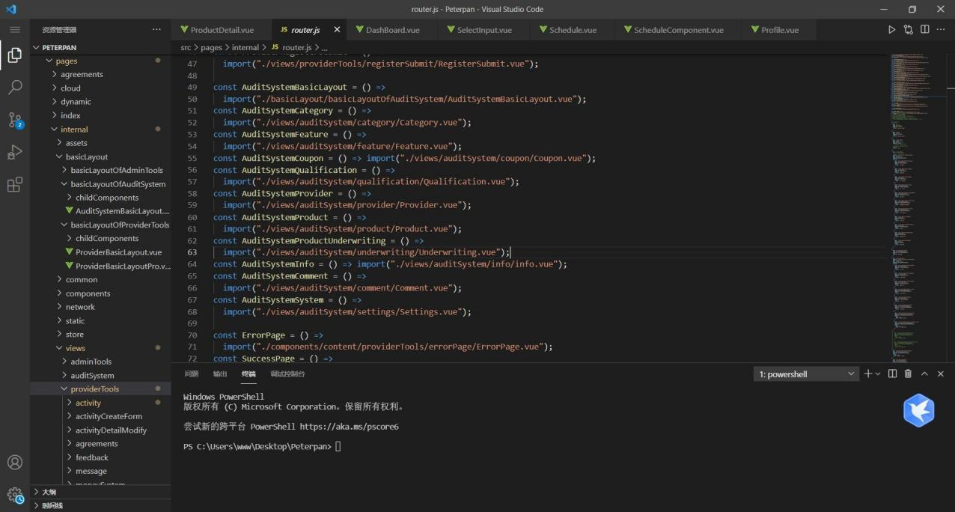

编译成功画面;

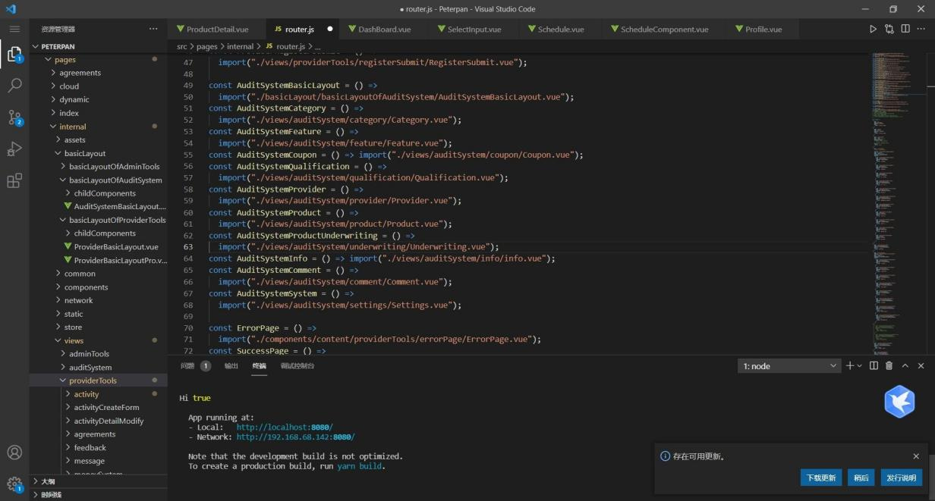

# 四、进入开始页面

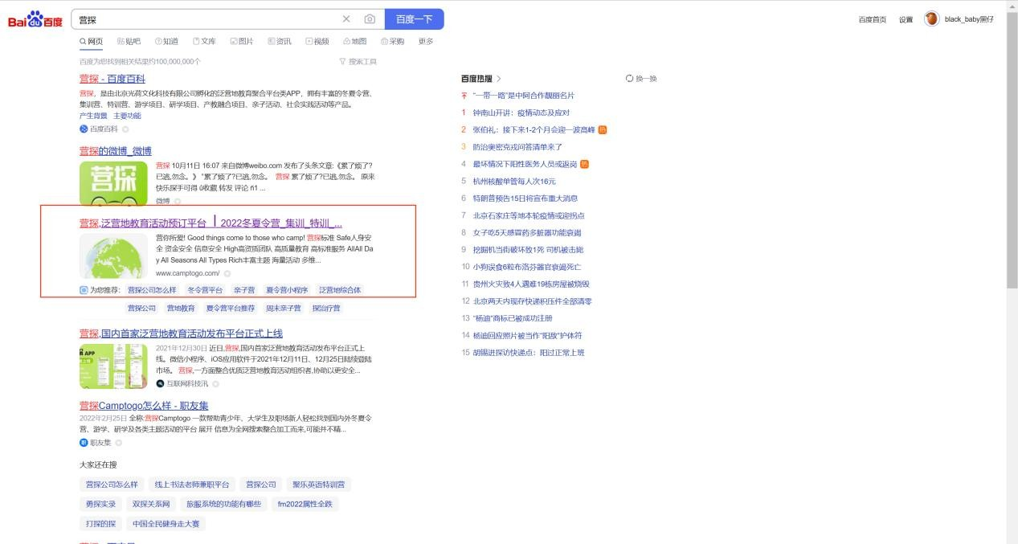用谷歌或其他现代浏览器搜索营探，即可查询到营探官网，点击即可进入营探官方网站的开始页面。

开始页面效果如图：

# 五、下载应用功能

当进入首页时，即可将鼠标悬浮于主页上提示的下载图标上，软件会展示对应平台的二维码， 即可扫码下载。

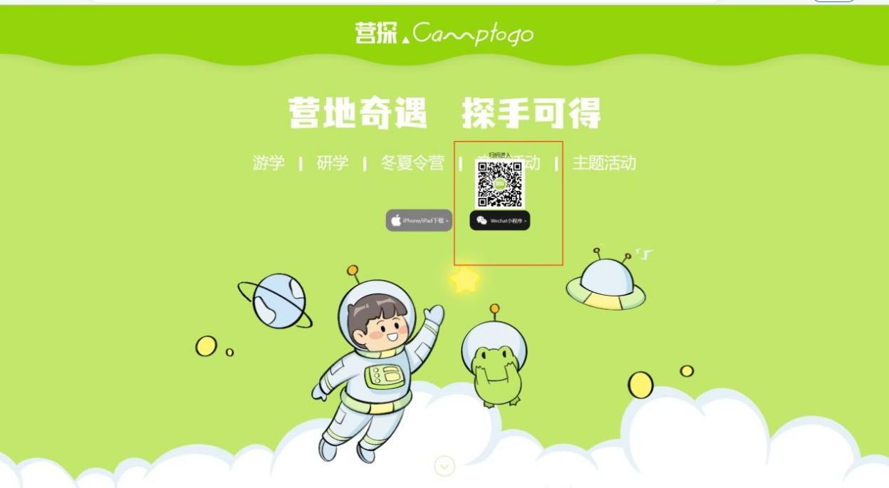扫描右侧二维码可直接进入营探微信小程序。

# 六、营探自我介绍板块

（一）商品类别概括展示

继续下拉页面，可以翻到商品类别概括展示页面。页面以图画和文字的形式，展示了营探提 供的几种主要商品的类别，如日间营、亲子营、单飞营、独立营、主题营等，将鼠标移至每 个图片的位置，还会出现简单的文字说明。

效果如图：

（二）营探关键词展示

页面继续下拉，可以看到营探的关键词展示，这些关键词围绕着蓝绿相间的地球、不停旋转 移动，极富有动感，又概括性描述了营探所提供的商品、服务的特点。

（三）营探服务标准展示

页面继续下拉，可以看到营探的服务标准及口号。同时通过这一页面上的二维码，可以下载 iOS 端的营探手机 APP，也可以进入微信小程序。

# 七、登录工作台功能

将主页部分下拉到最底部，会🎧现登入工作台的选项，点击进入即可进入登录页面，输入账 号密码，软件就会判断该账号是属于管理员还是普通用户，并登录

到对应的工作台。

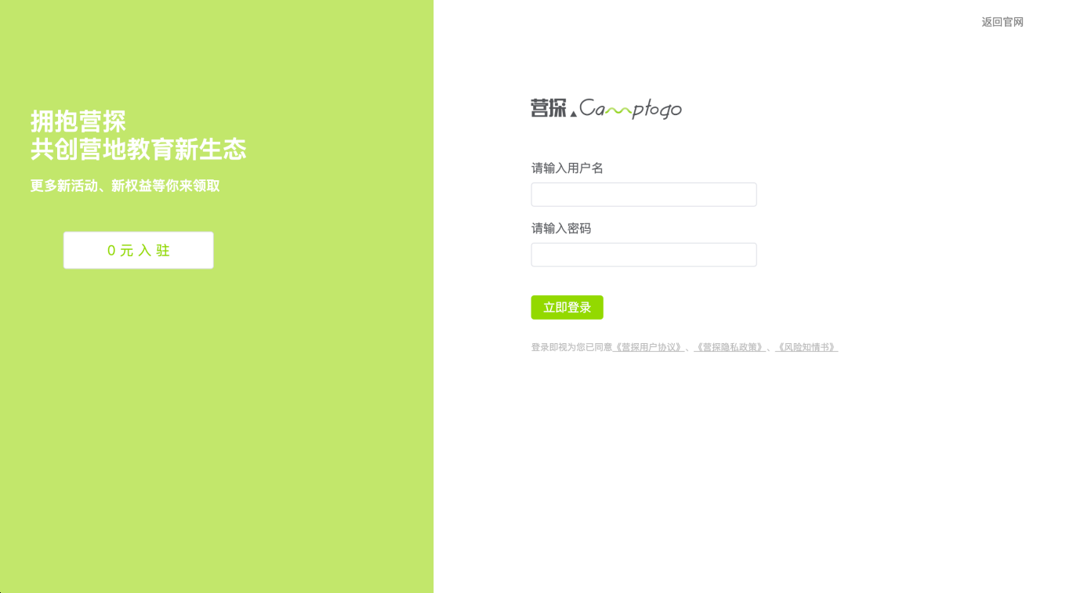

# 八、申请入驻功能

当用供应商希望入驻营探平台时，可以在营探官网中使用立即入驻的功能，商户需要填写对 应的字段并提交信息，当后台通过认证后即可入驻本平台。

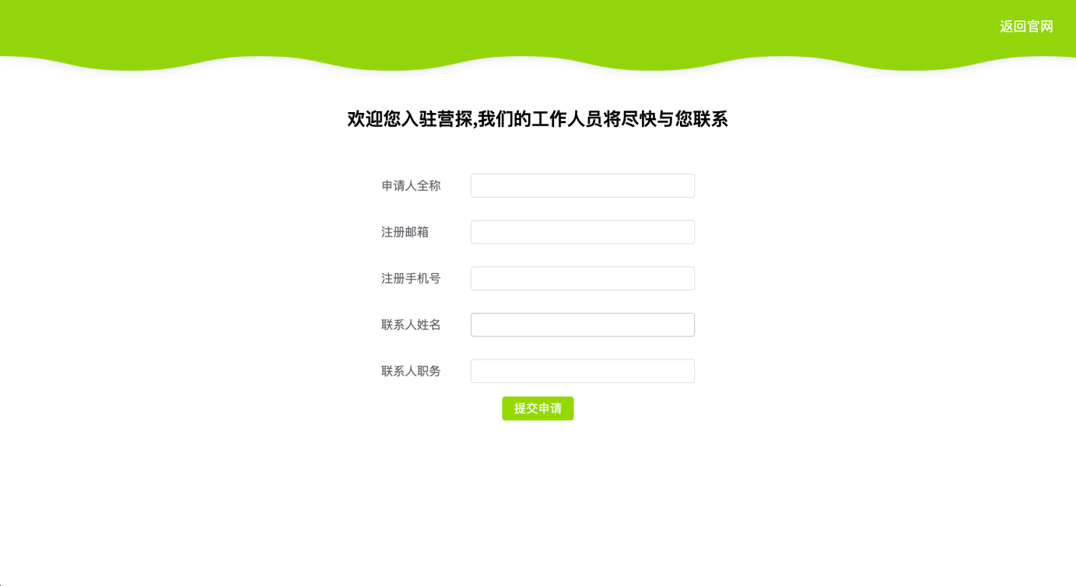

# 十、数据库使用情况介绍

（一）数据库软件

数据库使用的是 mysql5.6，表如下：



（二）数据库脚本文件

